**Instrutura de repetição:**

Usado para repetir algo, ex: enquanto for menor que 10 faça isso...

* **While:**

Estrutura While (condição) {...}

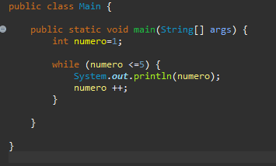

Não é usado para contar vezes! Geralmente utiliza-se o for!

* **Do while:**

Ele executa pelo menos 1 vez!

Estrutura do{...} while (condição)

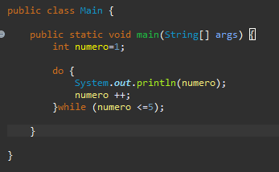

**Exercício: fazer um menu no qual a pessoa escolhe as opções**

